Первая группа растений- полезная,
 | Характеристика | РЕЗУЛЬТАТЫ | Осторожно!
Фикус  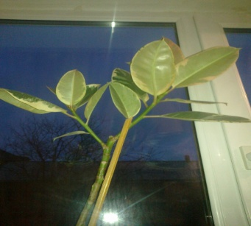 | Растение красиво, не прихотливо, любит солнце и влагу, хотя хорошо приспосабливается и к полутени. | Рекордсмен по идеальной очистке воздуха. Поглощает ядовитые вещества, притягивает пыль. | Может вызывать аллергию у очень чувствительных людей.
но содержит ядовитые вещества для человеческого организма:
Диффен  бахия  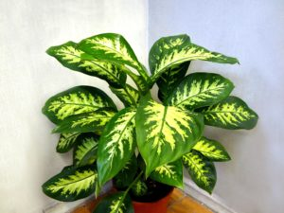 | Растение красивое, вырастает при надлежащем уходе в высокую, красивую пальму. Хорошо переносит полутень, не любит сквозняков, пересадка – раз в год. | Очищает воздух, убивает стафилококки, избавляет воздух от токсинов. | Сок ядовит, нельзя допускать попадания его в полость рта, иначе может вызвать сильный отек.

Название к/р | Характеристика | РЕЗУЛЬТАТЫ | Осторожно!
Монстера  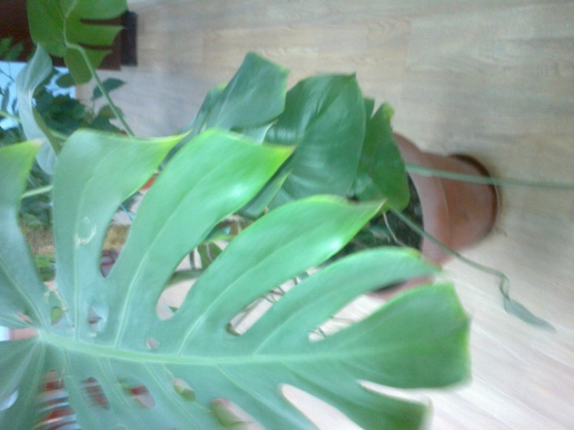 | Очень красивые листья – большие и разрезные. Может вырастать большим, раскидистым кустом, любит влагу. | Хорошо очищает воздух, а также увлажняет его. Активирует мозговую деятельность, потому хороша для офисных помещений.  Листья нужно протирать почаще, так как монстера собирает на себя всю пыль из окружающего воздуха. | Сок растения ядовит, необходимо держать подальше от детей и аккуратно с ним обращаться
Вторая группа растений – это растения лечебные

Алоэ  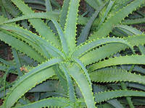 | Очень популярен,  имеет стебель с побегами, мясистыми листьями и шипами по краям. Любит свет. | Обладает антибактериаль-ным, противовос-палительным, ранозаживляю-щим действием, улучшает аппетит | ---

Название к/р | Характеристика | РЕЗУЛЬТАТЫ | Осторожно!
Каланхое 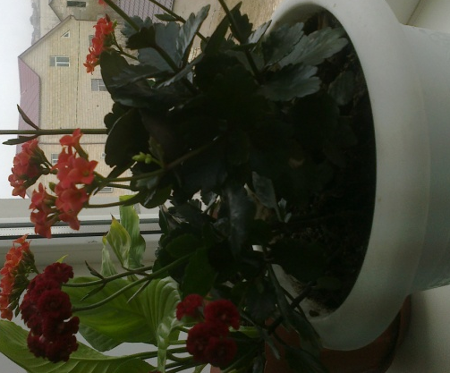 | Его называют «комнатным женьшенем», или «деревом жизни». | Сок каланхое обладает противовоспалительным действием. Рекомендуется при головных болях, кашле, в болезнях желудка, печени и гриппе. | -

Фиалка  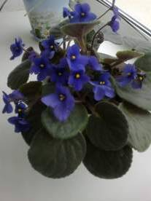 | Красивое комнатное растение, которое смотрится очень хорошо на подокон-никах | Содержит все полезные для человеческого организма вещества и элементы. Растение обладает противовоспа-лительным, мочегонным, слабительным и противомикробным свойствами. | При употреблении настоев нужно соблюдать осторожность т.к. является ядовитым растением. Ночью выделяет углекислый газ.

Третья группа р астений: не опасные для человека, но и не обладают лекарственными свойствами.
Название к/р |  | Характеристика |  | РЕЗУЛЬТАТЫ |  | Осторожно!
Кактус  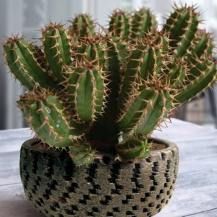 |  | Полезное комнатное растение для дома и офиса. |  | Ночью выделяют кислород "запасенный" в течение дня. |  | -
Хлорофитум  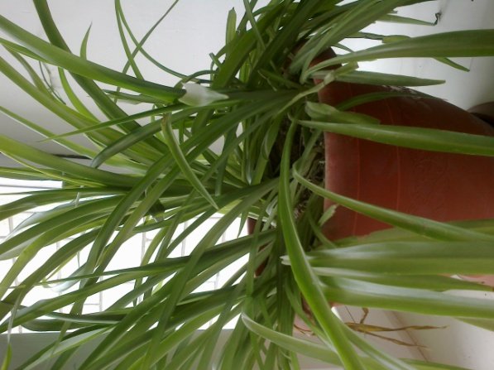 |  | В народе его называют «живым кондиционером», в науке – биологическим фильтром. Не прихотлив, нужно только следить, чтобы земля под ним была всегда влажной. |  | Отлично очищает воздух, убивает вредные микроорганизмы, очень хорош для сильно загрязненных помещений, особенно офисных. |  | -
Бегония  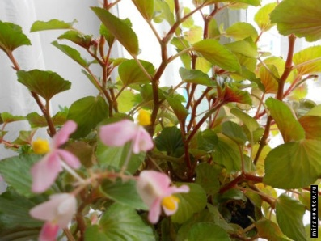 | Красивое растение с маленькими цветочками. Не прихотлива, любит влагу, спокойно переносит полутень и прохладный воздух. |  | Уничтожает в воздухе микробы. |  | -
Сансевьера  («Тещин язык»)  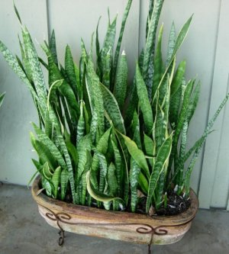 | Полезное для дома растение. Неприхотливо, отлично растет и на солнце, и в полутени. |  | Отлично поглощает запахи, рекомендуется ставить на кухне. |  | -

Название к/р | Характеристика | РЕЗУЛЬТАТЫ | Осторожно!
Денежное дерево (толстянка)  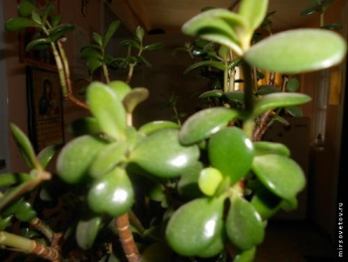 | Растение не прихотливо. Поливать вовремя, да разговаривать с ним ласково – ему больше и не нужно ничего. | Очищает воздух, снимает утомление и всевозможные стрессы. | -
Спатифиллум «женским счастьем»  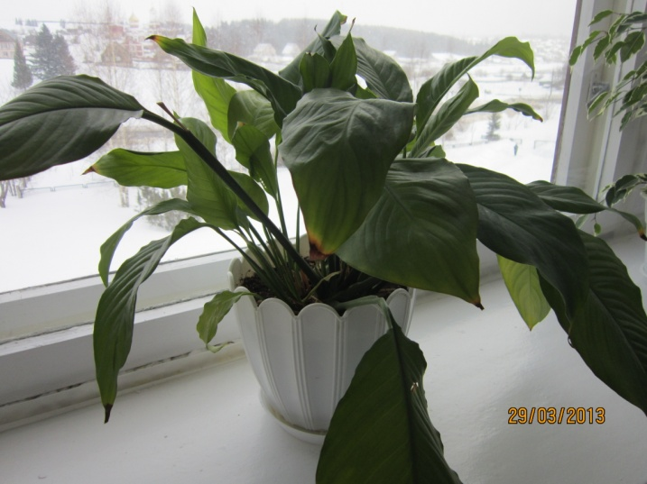 | Очень красиво цветёт. Любит свет, но нужно несколько укрывать от прямых лучей солнца. | Отлично очищает воздух. Он уменьшает содержание токсинов в воздухе. Например, можно поставить его рядом с рабочим столом. | -

